2009年4月 第2期
（总第二十六期）
上海海事大学图书馆主办
本 期 一 版

图书馆简报
本馆网址：http://www.library.shmtu.edu.cn/

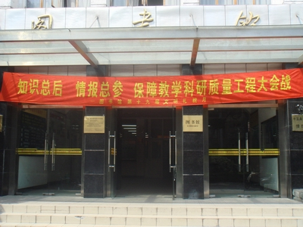
图书馆第十九届文明礼貌月活动情况简述

以“知识总后 情报总参 保障教学科研质量工程大会战”为主题、为期一月的图书馆第十九届“文明礼貌服务月”活动顺利结束。
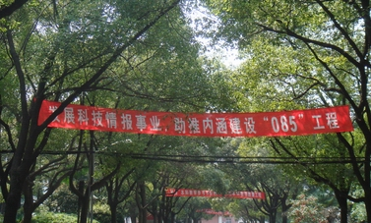
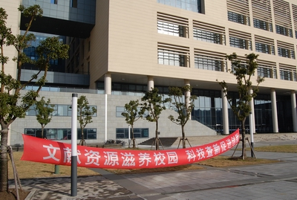
活动月期间，为了进一步推广和利用本馆电子资源，图书馆于月初公布了2009年上半年信息资源讲座计划表，并按该计划完成了全校性讲座6个;有四个学院安排了馆藏电子资源推介讲座，四位情报研究人员为海洋环境工程学院、信息工程学院、物流工程学院和法学院作了讲座。3月6日，完成了近30万的科图法图书、期刊合订本的搬迁工作。经过20多天的图书拆包，上架、数据转换和整架、排架工作， 3月30日，新馆一楼大书库对读者开放，极大地满足了新校读者对文献资源的需求。而老校读者依然可以通过馆际互借、通借通还等获得所需资源。同时，馆内各业务部门也都开展了相应的部门活动。
图书馆的文明礼貌服务月活动至今已开展了十九届，本届的重点在于推广馆藏电子资源的利用。通过“活动月”形式重点进行馆藏电子资源，包括自建“本科生教学参考书信息库”、“研究生参考书刊信息库”、科技查新工作的宣传和推广的目的基本实现。相信通过全馆同志的不懈努力，持续坚持的三月文明月活动将变得更有文化内涵，更符合读者所需，必将会变成图书馆的一项深入读者人心的品牌活动，成为读者了解图书馆、利用图书馆的一个活动平台。

图书馆各部门3月工作情况简述

*文献资源建设部完成数字资源续订2个，开通试用4个电子资源;预订中文图书12930册、英文图书293册;中文新书验收入产17164册，急需分编图书111册，民国图书分编加工1424册,英版图书分编加工170册。处理读者荐书建议44条，发布网上新书通报2期。
*老馆读者服务部接待读者32147 人次, 外借图书13904册,还书12136册，从新馆通借通还图书400余册。为读者提供复印数达到2千余张。
*新馆流通阅览部接待读者114921人次，借书12242册，还书10225册。图书上架12242册，期刊上架9067册，接收新书10059册，加工期刊2198册。完成了近30万的科图法图书、期刊合订本的搬迁、数据转换、 上架和整理工作，新馆一楼大书库3月30日开放。
*信息咨询部负责主建的SIMIC网站更新数据1787条，网站访问人次为910009。发出4期《海事信息快讯》；出版2期《海运纵览》；1期《物流文摘》。完成科技查新报告21项;学科咨询62件;完成上海市科委课题《海事行业科技情报服务网子系统建设》第二阶段课题研究。
*技术支持部安装“科技查新平台”和EZproxy软件以及检索课课件系统并经调试后已开始试用。完成了“书生电子书”的数据迁移。老馆多媒体网络阅览室进行大学英语四六级考试报名，报名人数为2571人。
“电子资源校外访问系统”试用

为方便本校师生在校外或寝室使用馆藏电子资源，图书馆现正进行有关软件的试用。校园网读者为IP自动验证。外网（包括寝室）需要账号验证，账号为“读者姓名+读者证号”。其中：读者姓名是您的真实姓名（单名直接输入，中间不需空格），读者证号为当前您的借书证号（教工：老工作证上的条码号或一卡通上的工号；学生：新校为一卡通卡号，老校为借书证条码号）。通过以下两种方式可以实现校外电子资源访问：
方式一：通过图书馆主页访问电子资源。校园网读者无须验证直接访问。外网（包括寝室）读者需要一次认证方可访问。
方式二：登录网址http://vpn.library.shmtu.edu.cn/访问电子资源。账号登录后，可看到“图书馆电子资源列表”。通过电子资源的链接，可以实现校外访问。由于软件为试用版，登录后可见英文说明，无须理会，直接点击“Continue…”链接即可访问。
若您对该试用软件有意见或建议，或在试用时有疑问，请联系我们。新馆：38284943，陈老师，邮箱：lxchen@lib.shmtu.edu.cn。老馆：3023分机，王老师。也可在图书馆主页“读者留言”栏目填写。
教育部为我校等10所高校“教育部部级科技查新工作站”授牌

3月16日至20日，“第四批教育部部级科技查新工作站授牌会议暨查新审核员培训班”在深圳大学城图书馆举行。教育部科技发展中心主任李志民、副主任周静等领导出席授牌仪式，共有来自全国兄弟院校图书馆的负责人和代表180余人出席了授牌仪式。
我校作为第四批获教育部部级科技查新工作站资质的10所高校之一，是我国海运界首家拥有教育部部级科技查新资质的单位（G12）。馆长陈伟炯教授在会上接受了教育部部级科技查新工作站资质授牌。
图书馆将继续免费为我校科研人员的科技立项/成果鉴定/奖励申报、博士学位论文开题/预答辩、大学生创新计划项目等提供科技查新服务，出具高质量的《科技查新报告》。

